智力题目_薪水

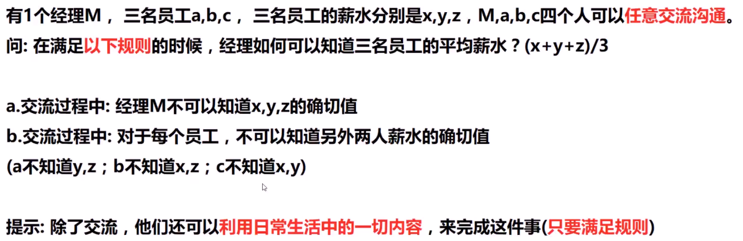

标准答案：

经理M出个随机数告诉a，a然后加上自己薪水x，告诉b，b再加上自己薪水y告诉c，最后c加上自己薪水告诉经理M，经理M最后减去随机数再除以3，即可知道三名员工的平均薪水。

其他答案：搞一个捐款箱子，让a、b、c分别把自己工资捐进去，然后经理汇总之后除以3即可。